Chi cục Trồng trọt BVTV tỉnh Nam Định tổ chức tập huấn Kỹ thuật canh tác lúa tiết kiệm nước, tạo tín chỉ các bon trong canh tác lúa bền vững
Trong những năm qua, các loại khí gây hiệu ứng nhà kính đã làm gia tăng sự nóng lên của trái đất, gây biến đổi khí hậu từ đó gây ra nhiều tác hại xấu cho môi trường, sinh hoạt và sản xuất của con người. Loại khí này chủ yếu gồm các loại chủ yếu là Cácbôníc (CO₂), Mê tan (CH₄), Nitơ ô xít (N₂O), Ô zôn (O₃). Khí nhà kính phát thải ra bởi các hoạt động sản xuất công nghiệp, sản xuất nông nghiệp của con người.
Hoạt động sản xuất nông nghiệp là ngành gây phát thải khí nhà kính lớn làm gia tăng sự nóng lên toàn cầu. Theo thống kê, mỗi năm, hoạt động sản xuất nông nghiệp tại Việt Nam thải ra môi trường khoảng 80 triệu tấn khí thải CO₂, chiếm trên 30% tổng lượng khí CO₂ toàn quốc. Trong đó, sản xuất lúa nước chiếm khoảng 50% tổng lượng phát thải trong nông nghiệp; chăn nuôi chiếm khoảng 19%; sử dụng phân bón và quản lý đất chiếm 13%; đốt tàn dư thực vật gây phát thải chiếm khoảng 1,6%.
Căn cứ Biên bản ghi nhớ ngày 09/5/2024 giữa Sở Nông nghiệp & PTNT tỉnh Nam Định và Công ty Green Carbon, Tokyo, Nhật Bản cùng hợp tác trong Dự án “Tạo tín chỉ các bon trong canh tác lúa tại tỉnh Nam Định”.
Để đảm bảo tiến độ thực hiện Dự án, Chi cục Trồng trọt & BVTV phối hợp với Trung tâm Nông nghiệp hữu cơ - Học viện Nông nghiệp Việt Nam tập huấn Kỹ thuật canh tác lúa tiết kiệm nước và quản lý phân bón, giảm phát thải, nâng cao hiệu quả sản xuất lúa, thích ứng với biến đổi khí hậu từ ngày 09-10/8/2024 tại 6 xã triển khai dự án (Minh Thuận, Vĩnh Hào - Vụ Bản; Yên Khang, Yên Trung - Ý Yên; Đồng Sơn, Nam Cường - Nam Trực).
Tham dự lớp tập huấn gồm có: Đại diện phòng Nông nghiệp & PTNT, Trung tâm dịch vụ Nông nghiệp, Công ty TNHH MTV KTCT Thủy lợi; Đại diện lãnh đạo UBND xã, cán bộ phụ trách nông nghiệp; Toàn thể thành viên Hợp tác xã tham gia dự án; Bí thư Chi bộ, Trưởng, Phó Trưởng thôn tham gia dự án; 40 – 60 hộ nông dân trong vùng dự án.
Qua lớp tập huấn, các đại biểu đã nắm được sản xuất nông nghiệp nói chung và lúa nước nói riêng làm phát thải đáng kể khí nhà kính, đặc biệt là mê-tan (CH₄). Trong canh tác lúa truyền thống, việc duy trì mực nước ngập liên tục trong hầu hết thời gian canh tác lúa đã tạo môi trường yếm khí trong đất. Khí CH₄ là sản phẩm cuối cùng của quá trình phân giải các chất hữu cơ như phân bón hữu cơ, tàn dư rơm rạ, rễ cây chết,…(vi sinh vật hoạt động trong điều kiện thiếu oxy). CH₄ sinh ra trong đất phát tán vào khí quyển chủ yếu thông qua mô khí dẫn từ rễ lên lá lúa và một phần nhỏ qua sủi bọt khí. Khí CH₄ được cho là khí hiệu ứng nhà kính mạnh hơn 28 lần so với CO₂.
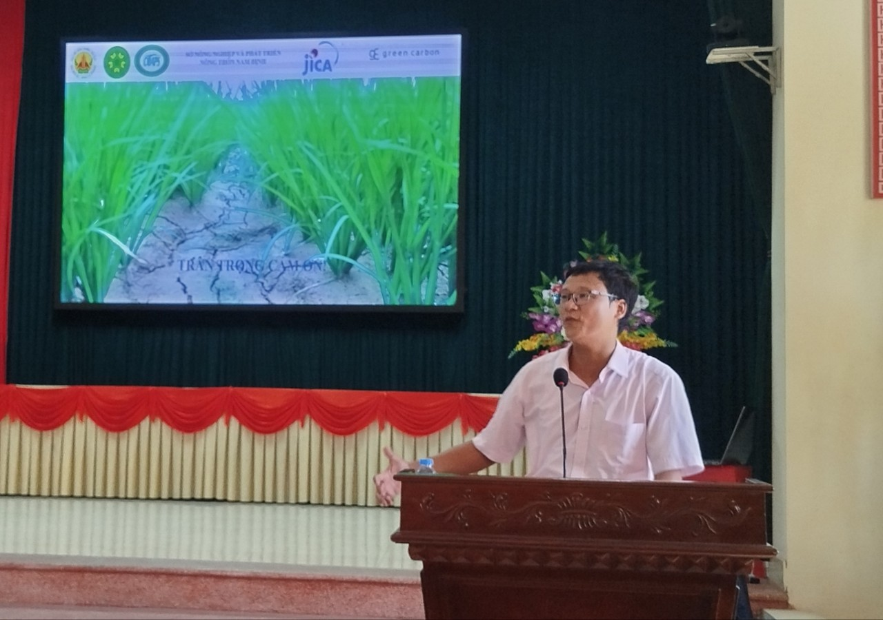
Tiến sỹ Vũ Duy Hoàng - Phó Giám đốc phụ trách - Trung tâm Nông nghiệp hữu cơ - Học viện Nông nghiệp Việt Nam trình bày bài giảng
Sản xuất lúa giảm phát thải khí nhà kính là điều mong muốn tạo ra tín chỉ các bon nhằm trao đổi hoặc bán trên thị trường. Đây là lĩnh vực rất mới trong sản xuất trồng trọt nói chung và cây lúa nói riêng. Tín chỉ các bon là chứng nhận có thể giao dịch thương mại và thể hiện quyền phát thải một lượng khí CO2 hoặc một lượng khí nhà kính khác quy đổi sang CO2 tương đương. Một tín chỉ các bon tương đương với 1 tấn CO2 hoặc 1 tấn CO2 quy đổi tương đương 1 tín chỉ các bon.
Để sản xuất lúa giảm phát thải khí nhà kính, tạo tín chỉ các bon đòi hỏi kỹ thuật tưới tiết kiệm nước (tưới khô xen kẽ) cho lúa là giải pháp rất quan trọng. Vì thế cần chú trọng xây dựng lại hệ thống tưới tiêu đáp ứng nhu cầu thực hiện giải pháp tưới ướt, khô xen kẽ, nhằm nâng cao hiệu quả sử dụng nguồn nước và giảm phát thải khí nhà kính.
Tưới tiết kiệm nước (ướt khô xen kẽ) kích thích cây lúa phát triển tốt, cứng cây, rễ cây lớn, phát triển sâu hơn, ít nhánh vô hiệu, chống đổ tốt…. Tiết kiệm nước tưới từ 20-50%; tiết kiệm công, chi phí tưới nưới. Đặc biệt, lợi ích to lớn của tưới tiết kiệm nước (ướt khô xen kẽ) cho lúa giảm phát thải khí metan 40-60% có thể quy đổi thành tín chỉ giảm phát thải carbon.
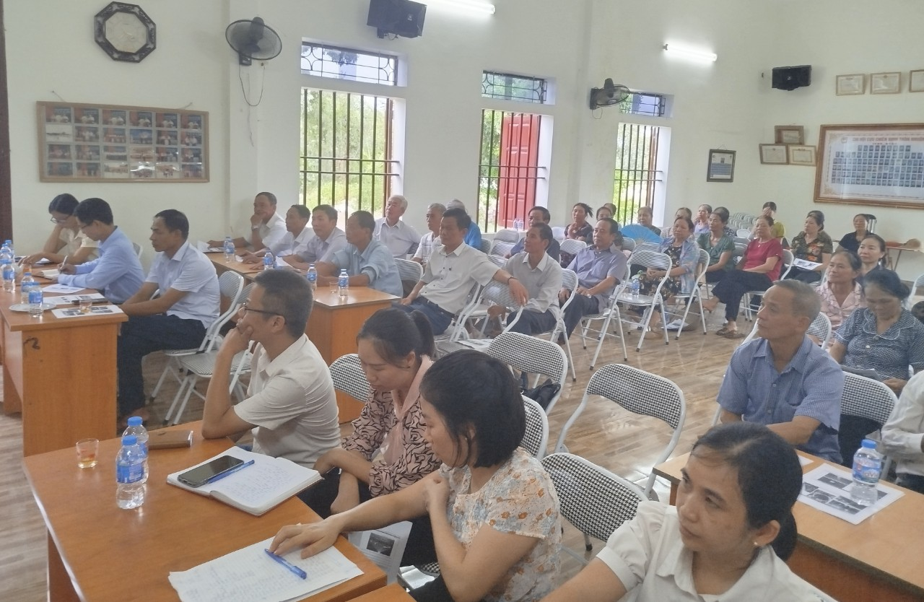
Các đại biểu tham tham gia tập huấn
Các đại biểu tham gia lớp tập huấn rất hồ hởi và phấn khỏi, với diện tích canh tác lúa nước của tỉnh Nam Định lớn, nếu chúng ta có thể áp dụng đồng bộ các giải pháp và trên quy mô rộng, hoàn toàn có thể tạo ra số lượng lớn tín chỉ giảm phát thải carbon, là nguồn thu đáng kể phục vụ tái đầu tư cho cơ sở hạ tầng sản xuất lúa và nâng cao thu nhập cho người sản xuất. Hơn thế nữa, thương hiệu gạo thân thiện với môi trường, gạo phát thải thấp cũng là lợi thế trong hệ thống canh tác này, tăng tính cạnh tranh của gạo Việt Nam trên thị trường quốc tế./.
Vũ Đình Trường - Chi cục Trồng trọt và BVTV Nam Định

